Domáce úlohy Prš II- 7.- 9 . apríl
SJL- Jarné zvyky.
Viete, ktoré to sú?
Patrí sem vynášanie Moreny, maľovanie kraslíc pre šibačov, oblievačka a šibačka.
Vynášanie Moreny je známe pravdepodobne od 19. storočia. Ľudia týmto zvykom vyháňali z mesta zimu. Táto bábka mala viacero mien, napr. Muriena v Liptove a v Turčianskych oblastiach, Šmertka na Spiši, alebo jednoducho Morena, toto meno bolo najrozšírenejšie. Tento obrad sa vždy konal v Kvetnú nedeľu a prebiehal takto: najprv išli dievčatá s Morenou na dlhej žrdi a spievali pieseň, ktorá bola v každom kraji iná, keď prišli k mostu hodili bábku do vody, potom išli chlapci, ktorí niesli bábku dedka na kratšej žrdi, ktorí tiež spievali pieseň a taktiež ho hodili z mosta do vody, a potom s dievčatami hrali tradičné jarné hry.
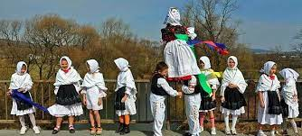
PJV_- nepečený múčnik- podľa receptu si pripravte dobrú maškrtu!!!
Piškota s banánom!!!
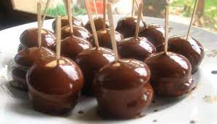

POSTUP
Banány olúpeme a narežeme na kolieska o hrúbke cca 1 cm. 2 piškóty spojíme banánovým kolieskom. Výsledok je piškóta,banán,piškóta. Keď máme všetky ingrediencie pospájané, po jednom namočíme do rozpustenej čokolády a ukladáme na papier. Pre ľahšiu manipuláciu môžeme napichnúť na špáradlo a takto vnoriť do čokolády, čím nám vzniknú chutné jednohubky.
PEC- muškáty
Prečítajte si !!!!
U nás sú známe ako muškáty, označované aj pelargónie. V minulosti sa využívali pri dochucovaní jedál, na liečebné účely alebo ako výťažok do vôní či farieb. Prvý pestovaný druh bol privezený z Afriky pre botanickú záhradu v Holandsku. Má okolo 300 druhov a väčšina z nich sa pestuje v domácnostiach ako ozdoba balkónov, či okien. Vášniví pestovatelia si dávajú záležať, aby ich muškáty vyzerali čo najkrajšie a ich okná zdobili bohaté kvety. Poznáme muškáty vzpriamené, ktoré sa pestujú aj v záhradách alebo muškáty ťahavé, pestované prevažne na balkónoch alebo vo visiacich kvetináčoch. Aj vy chcete, aby zdobili váš balkón alebo okná a neviete ako na to?
-čo je dôležité pri ich starostlivosti, a ako ich pripraviť na príchod jari.
- do substrátu vložíme sadenice muškátov a zalejeme, ťahavé muškáty môžeme zasadiť mierne šikmo pre prirodzenejší rast
- kvetináče uložíme na slnečné a teplé miesto, kde sa budú môcť zakoreniť
- so zálievkou to nepreháňame, substrát udržujeme vlhký
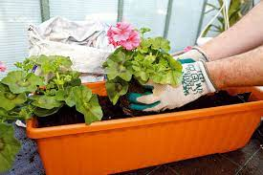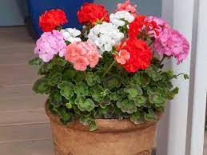
DPU- pozrite si prezentáciu o vybavení kuchyne !!!

RDV-Konflikty rodičov-rozvod. Prečítajte si !!!!
Číslo rozvodov na Slovensku každým rokom stúpa, v priebehu piatich rokov sa zvýšilo takmer o tritisíc. Mnohé možno pripísať tomu, že spoločnosť sa k rozvodom stavia v súčasnosti oveľa tolerantnejšie a uviesť v kolónke stav – rozvedený – sa nevníma ako niečo odsúdeniahodné. „Navonok sa zdá, že rozvodovosť je vyššia, lebo spoločnosť je liberálnejšia, ale dôvodov je určite viac. Je prirodzené, že rozvod rodičov sa na dieťati podpíše, bez ohľadu na jeho vek „Všetci si nesieme svoje detstvo so sebou, máme v sebe odraz mamy a otca, ktorý je nezmazateľný. Nech dieťa vyrastá v akomkoľvek prostredí, vždy ho bude považovať za normu, ktorú má tendenciu opakovať aj vo svojej rodine. To však neznamená, že ten, kto pochádza z rozvedenej rodiny, sa musí automaticky tiež rozviesť. Aj on môže mať dobre fungujúcu rodinu, ak na sebe pracuje, vstupuje do manželstva s tým, že je významné, dôležité a nechce z neho uniknúť v momente, keď sa objaví prvý problém.
Ako vyplýva z údajov Štatistického úradu SR (ŠÚ SR) o demografickom vývoji na Slovensku za rok 2018, z dôvodu rozdielnosti pováh, záujmov sa za minulý rok rozviedlo 6 625 párov. Ďalšími príčinami rozvodov boli nevera, alkoholizmus a nezáujem o rodinu. Celkovo bolo za uplynulý rok rozvedených 9 560 manželstiev, z toho najviac v Bratislavskom kraji a najmenej v Prešovskom kraji.

